Instrukcja modułu „BluePayment” dla platformy Magento

|  |  |
| --- | --- |
| **Projekt** | **System BluePayment – moduł Magento** |
| **Autorzy** | Tobiasz Kosmela, Krzysztof Graman |
| **Tytuł** | Instrukcja modułu „BluePayment” dla platformy Magento |
| **Rodzaj** | Instrukcja użytkownika |
| **Wersja dokumentu** | 1.1.0 |
| **Wersja wtyczki** | 1.7.1 |

# Spis treści

Spis treści 2

Podstawowe informacje 4

Główne funkcje 4

Wymagania 4

Opis zmian 4

Wersja 1.7.0 4

Wersja 1.6.0 4

Instalacja 5

Instalacja modułu z użyciem pliku .tgz 5

Ręczna instalacja modułu 6

Konfiguracja 7

Podstawowa konfiguracja modułu 7

Wyświetlanie kanałów płatności na stronie sklepu 8

Przedtransakcja 8

Aktywacja 8

Kanały płatności 9

Odświeżenie listy kanałów płatności 9

Aktywacja i edycja kanału płatności 9

Płatność w iframe 11

Aktywacja 11

Płatności automatyczne 11

Aktywacja 12

Zarządzanie kartami 12

Aktualizacja 13

Aktualizacja modułu z użyciem pliku .tgz 13

Ręczna aktualizacja modułu 13

Dezinstalacja 13

W przypadku instalacji za pomocą pliku .tgz 13

W przypadku ręcznej instalacji modułu 14

# Podstawowe informacje

Moduł płatności umożliwiający realizację transakcji bezgotówkowych w sklepie Magento.

## Główne funkcje

* Obsługa wielu sklepów.
* Obsługa zakupów bez rejestracji.
* Obsługa dwóch trybów działania (dla każdego z poniższych trybów wymagane są osobne dane kont, które należy uzyskać́ od Blue Media S.A.):
  + testowy,
  + produkcyjny.
* Pozostałe w przygotowaniu.

## Wymagania

* Wersja Magento: 1.6.0 – 1.9.0.
* Wersja PHP zgodna z wymaganiami względem danej wersji sklepu.

# Opis zmian

## Wersja 1.7.1

* Dodano możliwość nadpisania nazwy kanału płatności.
* Przekierowanie do bramki ustawia język taki sam jak używany przez klienta w sklepie. Obsługuje: Angielski, Niemiecki, Polski (domyślnie).

## Wersja 1.7.0

* Dodano obsługę waluty CZK.
* Dodano możliwość wybrania kanału płatności jako osobną metodę w procesie zakupu.
* Dodano opcję „Niezmienialne statusy”.
* Poprawiono wyświetlanie kanałów zgodnie z kolejnością zdefiniowaną w panelu administracyjnym.

## Wersja 1.6.0

* Dodano obsługę walut – USD, EUR, GBP.

# Instalacja

Magento w wersji niższej niż 1.7 nie obsługuje instalacji modułu za pomocą pliku .tgz. Należy wtedy skorzystać z metody ręcznej instalacji modułu.

### Instalacja modułu z użyciem pliku .tgz

1. Pobrać najnowszą wersję modułu ze strony <http://s.bm.pl/wtyczki>.
2. Zalogować się do panelu administracyjnego Magento.
3. Wybrać z głównego menu **System** -> **Magento Connect**-> **Zarządzanie Magento Connect** **[Magento Connect Manager]** (otworzy się nowe okno, z administracją modułów Magento).
4. Zalecane jest zaznaczenie opcji **Put store on the maintenance mode while installing/upgrading/backup creation**.
5. Zalecane jest utworzenie kopii zapasowej, zaznaczając opcję **Create Backup**.
6. W sekcji **Direct package file upload** w punkcie **2. Upload package file** wybrać pobrany plik .tgz z modułem BluePayment. 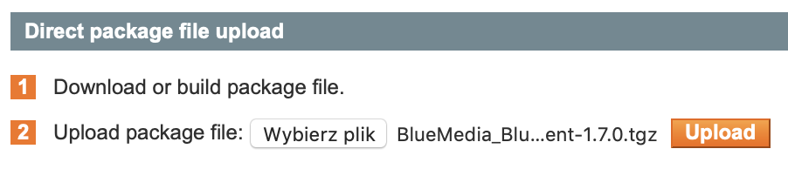
7. Kliknąć **Upload**.
8. Pojawi się sekcja z rezultatem instalacji. Treść **Package installed** oznacza prawidłową instalację modułu i można przejść do konfiguracji płatności. 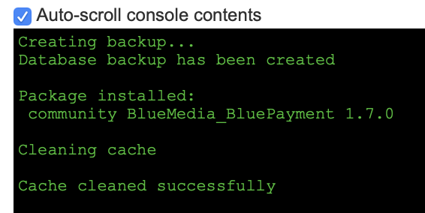
9. W przypadku niepowodzenia, należy spróbować zainstalować moduł ręcznie.

### Ręczna instalacja modułu

1. Pobrać najnowszą wersję modułu ze strony <http://s.bm.pl/wtyczki>.
2. Wgrać plik .tar do katalogu głównego Magento.
3. Będąc w katalogu głównym Magento, wykonać komendę:  
   **tar zxvf BlueMedia_BluePayment-*.tgz --exclude package.xml && rm BlueMedia_BluePayment-*.tgz**
4. Zalogować się do panelu administracyjnego Magento.
5. Wybrać z głównego menu **System** -> **Zarządzanie cache [Cache Management]**.
6. Kliknąć na **Opróżnij składowanie cache Magento [Flush Magento Cache]**.

# Konfiguracja

Dostępna jest po zalogowaniu do panelu administracyjnego, wybierając w menu głównym **System** -> **Konfiguracja [Configuration]** następnie w menu po lewej stronie **Sprzedaże [Sales]** -> **Metody płatności [Payment Methods]**.

## Podstawowa konfiguracja modułu

1. Przejść do strony konfiguracji modułu
2. W zakładce **Płatności online BM [Online payment BM]**:

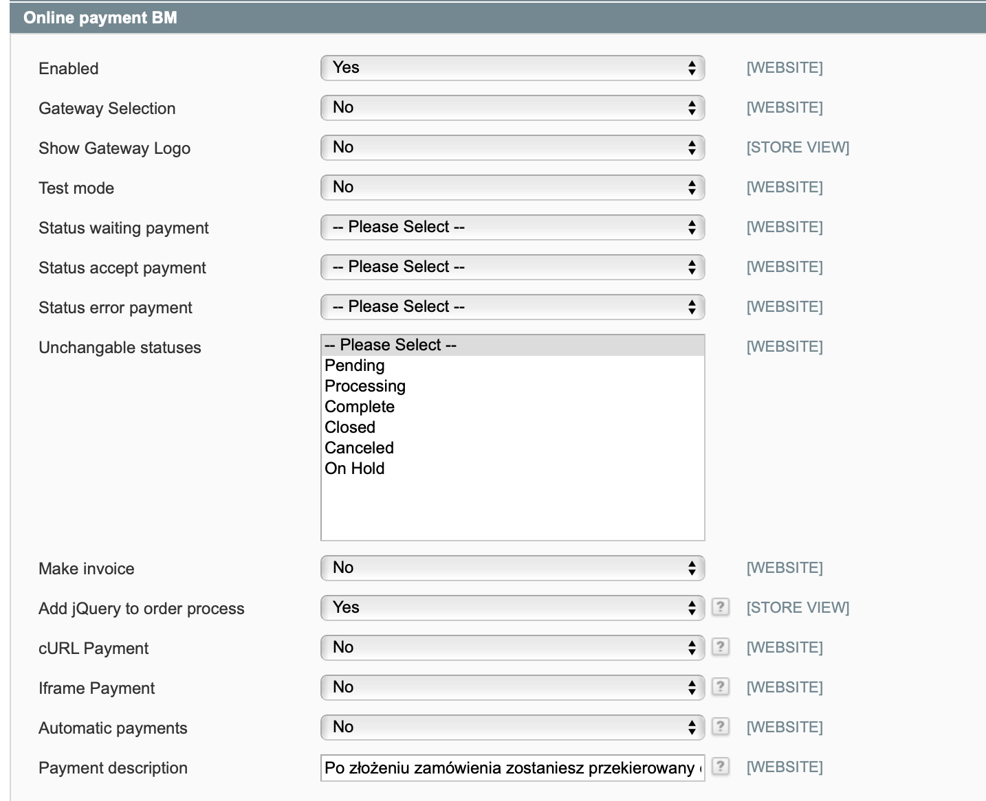

Wypełnić obowiązkowe pola:

* 1. **Moduł aktywny [Enabled]**
  2. **Tryb testowy [Test mode]**

1. Dla obsługiwanych walut, wypełnić w zakładkach poniżej dane otrzymane od BM:
   1. **Identyfikator serwisu partnera [Service partner ID]**
   2. **Klucz współdzielony [Shared Key]** – klucz serwisu dostarczony partnerowi przez BM.

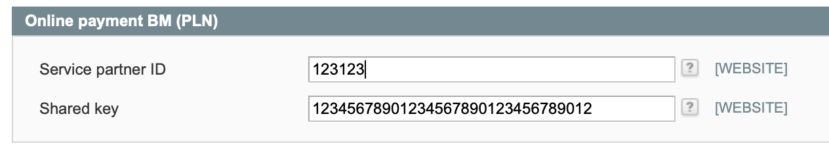

## Wyświetlanie kanałów płatności na stronie sklepu

Moduł umożliwia wybór kanału płatności przez klienta bezpośrednio na stronie sklepu, bez przejścia na stronę BM. W celu aktywacji, należy wykonać następujące kroki:

1. Przejść do strony konfiguracji modułu.
2. W zakładce **Płatności online BM [Online payment BM]** zaznaczyć opcję Wybór kanałów płatności **[Gateway Selection]** na **Tak [Yes]**.
3. W celu pokazywania również loga przy kanałach płatności, zaznaczyć opcję **Pokaż logo kanałów płatności [Show Gateway Logo]** na **Tak [Yes]**.

## Przedtransakcja

Usługa przedtransakcji może być użyteczna do:

1. zweryfikowania poprawności parametrów linku płatności, zanim klient zostanie przekierowany na bramkę płatniczą – jego wywołanie powoduje walidację wszystkich parametrów,
2. skrócenia linku płatności – zamiast kilku/kilkunastu parametrów, link zostaje skrócony do dwóch identyfikatorów,
3. ukrycia danych wrażliwych parametrów linku transakcji – sama przedtransakcja następuje w tle, a link do kontynuacji transakcji nie zawiera danych wrażliwych, a jedynie identyfikatory potrzebne do powrotu do transakcji.

Aktywacja:

1. Przejść do strony konfiguracji modułu.
2. W zakładce **Płatności online BM [Online payment BM]** ustawić opcję **Przedtransakcja [CURL Payment]** na **Tak [Yes]**.

## Kanały płatności

Dostępne są po zalogowaniu do panelu administracyjnego, wybierając w menu głównym **BluePayment** -> **Manage Bluegateways**.

### Odświeżenie listy kanałów płatności

1. Wybrać z głównego menu **BluePayment** -> **Manage Bluegateways**.
2. Kliknąć **Sync Gateways** po prawej stronie ekranu. 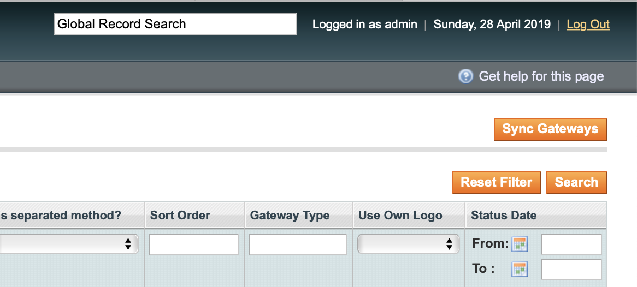

### Aktywacja i edycja kanału płatności

1. Wybrać z głównego menu **BluePayment** -> **Manage Bluegateways**.
2. Kliknąć na wiersz kanału, który chcemy aktywować.
3. W celu aktywacji kanału, należy zmienić **Status kanału [Gateway Status]** na **Aktywny [ENABLED]**.
4. Pozostałe opcje dostępne w zakładce kanału:
   1. (informacyjnie) **Identyfikator kanału [Gateway ID]**,
   2. (informacyjnie) **Waluta [Currency]**,
   3. (informacyjnie) **Nazwa banku [Bank Name]**,
   4. (informacyjnie) **Nazwa [Gateway Name]** – domyślna nazwa kanału płatności,
   5. **Własna nazwa [Own Name]** – umożliwia zmianę wyświetlanej nazwy przy kanale płatności,  
      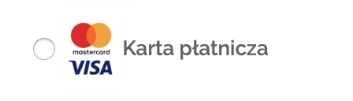
   6. (informacyjnie) **Typ [Gateway Type]**,
   7. **Opis [Gateway Description]** – opis kanału płatności, niewidoczny dla użytkownika,
   8. **Traktuj jako osobną metodę płatności [Is separated method?]** – powoduje wyświetlanie danego kanału jako osobnej metody płatności na stronie,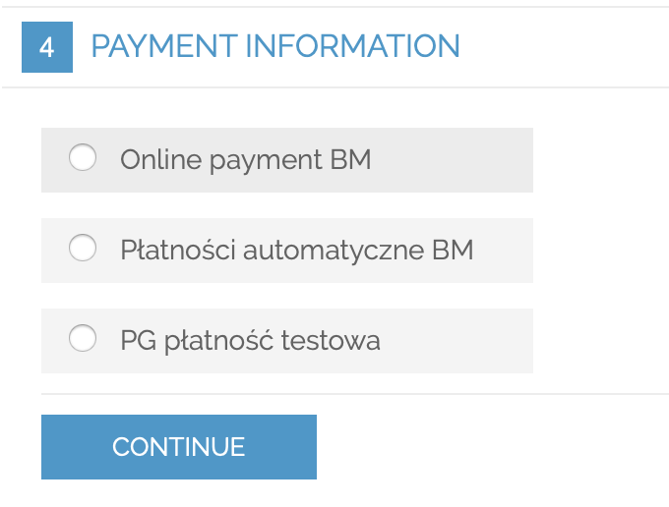
   9. (informacyjnie) **URL do logo [Gateway Logo URL]** – adres do logo kanału,
   10. **Użyj własnego logo [Use Own Logo]** – umożliwia wybranie własnego logo dla kanału,
   11. **Ścieżka do logo [Gateway Logo Path]** – umożliwia dodanie własnego loga kanału w formacie .jpg,.png,.gif
   12. (informacyjnie) **Data ostatniej aktualizacji [Status Date]** – data i czas ostatniej aktualizacji danych dot. kanału.

# Płatność w iframe

Umożliwia klientom płatność kartą płatniczą bez wychodzenia ze sklepu i opuszczania procesu zakupowego. Implementacja takiej formy płatności ze względu na wymogi związane z bezpieczeństwem procesowania transakcji wymaga dwóch dodatkowych dokumentów.

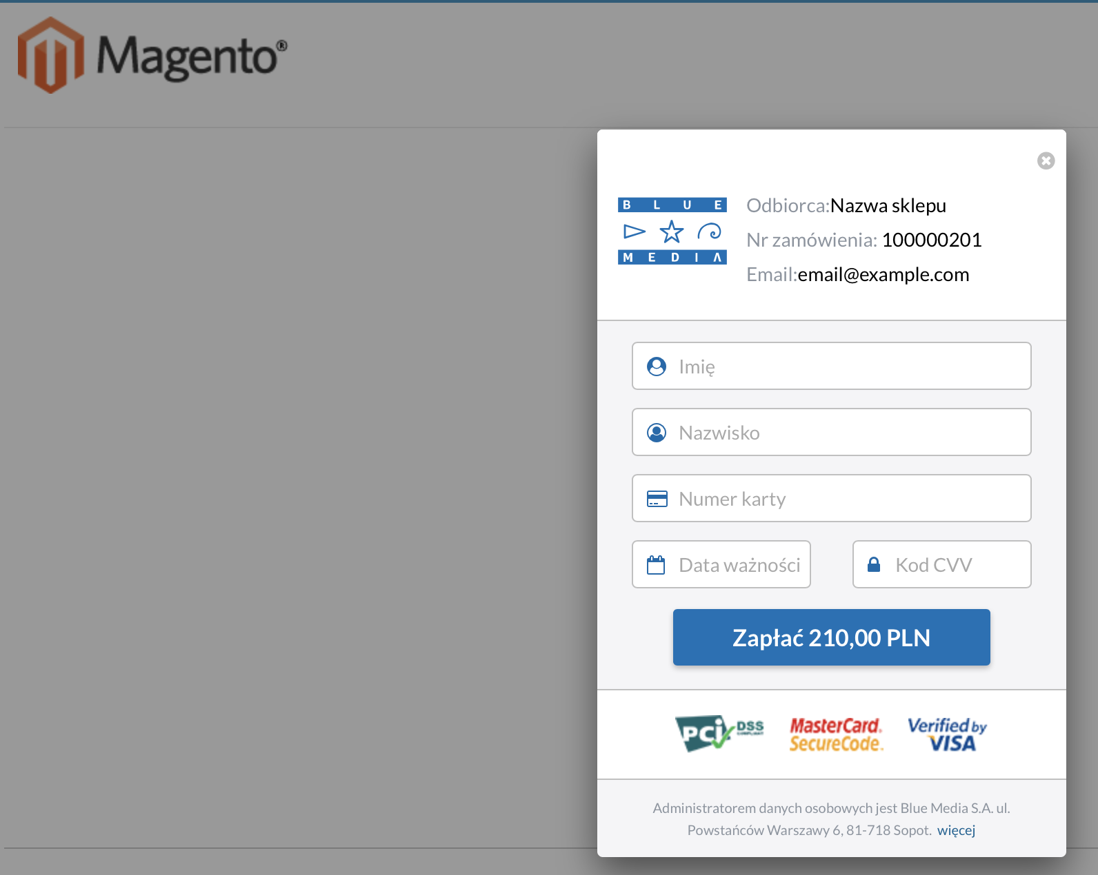

## Aktywacja

1. Przejść do strony konfiguracji modułu.
2. W zakładce **Płatności online BM [Online payment BM]** ustawić opcję **Płatność w Iframe [Iframe payment]** na **Tak [Yes]**.

# Płatności automatyczne

Płatności jednym kliknięciem - One Click Payment to kolejny sposób na wygodne płatności z wykorzystaniem kart płatniczych. Pozwalają na realizowanie szybkich płatności, bez konieczności każdorazowego podawania przez klienta wszystkich danych uwierzytelniających kartę. Proces obsługi płatności polega na jednorazowej autoryzacji płatności kartą przez i przypisaniu danych karty do konkretnego klienta. Pierwsza transakcja zabezpieczona jest protokołem 3D-Secure, natomiast kolejne realizowane są na podstawie przesłanego przez partnera żądania obciążenia karty.

Płatność automatyczna dostępna jest tylko dla zalogowanych klientów.

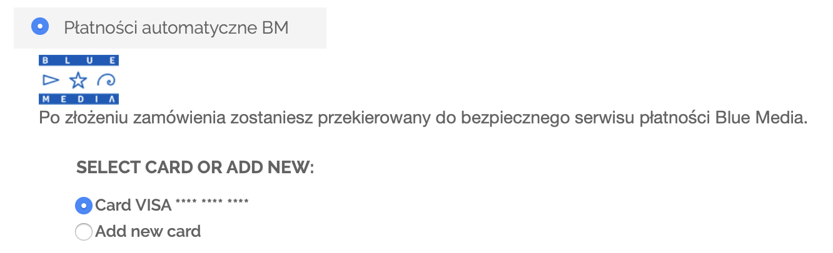

## Aktywacja

1. Przejść do strony konfiguracji modułu.
2. W zakładce **Płatności online BM [Online payment BM]** ustawić opcję **Płatności automatyczne (PBC) [Automatic payments]** na **Tak [Yes]**.

## Zarządzanie kartami

Karta zostaje zapamiętana i powiązana z kontem klienta przy pierwszej poprawnej płatności z wykorzystaniem płatności automatycznej i zaakceptowaniu regulaminu.

Klient ma możliwość usunięcia zapamiętanej kart z poziomu swojego konta. W tym celu należy:

1. Zalogować się do sklepu.
2. Przejść do **ACCOUNT** -> **Moje konto [My Account]**.
3. Z menu po lewej wybrać **Zapisane karty [Saved Credit Cards]**
4. Wyświetli się lista zapisanych kart:  
   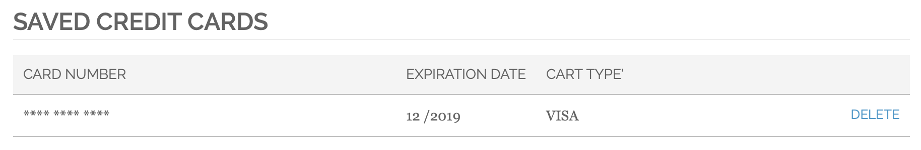
5. Kliknąć na **Usuń [Delete]**.

# Aktualizacja

Aktualizacja modułu z użyciem pliku .tgz jest możliwa tylko w przypadku, gdy został on zainstalowany również za pomocą pliku .tgz. W przypadku ręcznej metody instalacji, aktualizację należy przeprowadzić ręcznie.

## Aktualizacja modułu z użyciem pliku .tgz

1. Usunąć (dezinstalacja) poprzednią wersję modułu zgodnie z tą instrukcją.
2. Zainstalować nową wersję modułu zgodnie z tą instrukcją.

## Ręczna aktualizacja modułu

1. Należy postępować zgodnie z instrukcją ręcznej instalacji modułu.

# Dezinstalacja

## W przypadku instalacji za pomocą pliku .tgz

1. Zalogować się do panelu administracyjnego Magento.
2. Wybrać z głównego menu **System** -> **Magento Connect** -> **Zarządzanie Magento Connect** **[Magento Connect Manager]** (otworzy się nowe okno, z administracją modułów Magento).
3. Zalecane jest zaznaczenie opcji **Put store on the maintenance mode while installing/upgrading/backup creation**.
4. Zalecane jest utworzenie kopii zapasowej, zaznaczając opcję **Create Backup**.
5. W sekcji **Manage Existing Extensions** odnaleźć paczkę **BlueMedia_BluePayment**.
6. Z listy rozwijanej wybrać **Uninstall**.

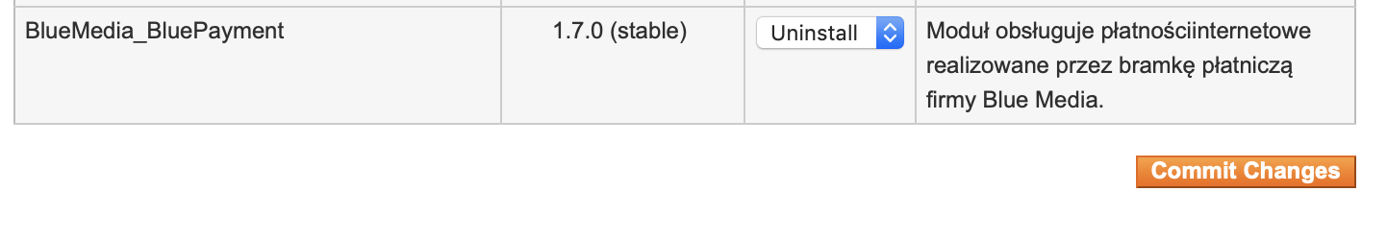

1. Kliknąć **Commit Changes**.
2. Pojawi się sekcja z rezultatem dezinstalacji. Treść **Package deleted** oznacza prawidłową dezinstalację modułu.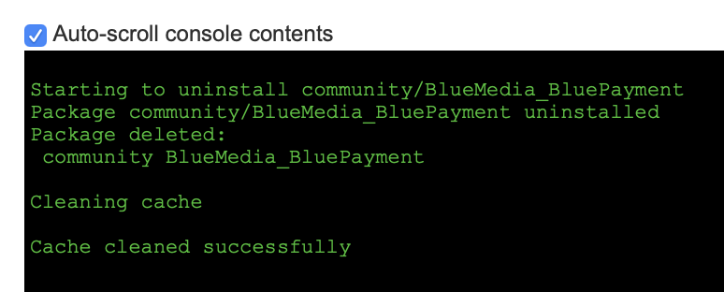
3. W przypadku niepowodzenia, należy spróbować dezinstalować moduł ręcznie.

## W przypadku ręcznej instalacji modułu

1. Z katalogu głównego Magento usunąć następujące katalogu:

* **app/code/community/BlueMedia/**
* **app/design/frontend/base/default/template/bluepayment/**
* **js/bluepayment**

1. Z katalogu głównego Magento usunąć następujące pliki:

* **app/design/adminhtml/default/default/layout/bluepayment.xml**
* **app/design/frontend/base/default/layout/bluepayment.xml**
* **app/etc/modules/BlueMedia_BluePayment.xml**
* **app/locale/pl_PL/BlueMedia_BluePayment.csv**
* **skin/frontend/base/default/images/bluepayment/logo.png**

1. (opcjonalnie) Wykonać następujące zapytania do bazy danych:

* **DROP TABLE `blue_cards`;**
* **DROP TABLE `blue_gateways`;**
* **DELETE FROM `core_resource` WHERE `code` = "bluepayment_setup";**

1. (opcjonalnie) W celu usunięcia całej konfiguracji modułu, należy wykonać następujące zapytanie do bazy danych:
   * **FROM `core_config_data` WHERE `path` LIKE 'payment/bluepayment%';**
2. Moduł został w pełni usunięty.